Приложение 1
к Инструкции о порядке государственного учета, переноса воинских захоронений и захоронений жертв войн, регистрации захоронений иностранных военнослужащих на территории Республики Беларусь
и ведения автоматизированных банков данных

РЕСПУБЛИКА БЕЛАРУСЬ

ПАСПОРТ  воинского захоронения  (захоронения жертв войн) |  | 8814
 |  | (учетный номер)

1. Место и дата захоронения Могилевская область, Осиповичский район
(область, район, город,
Гродзянский с\с, аг.Каменичи, ул.Космическая, май 1944 г.
сельсовет, населенный пункт, число, месяц, год)
2. Вид захоронения братская могила
3. Охранная зона (границы захоронения) на кладбище 1,40 га (4,05 м х2,55 м )
4. Краткое описание захоронения и его состояние установлены три металлических креста и стела из бетона с надписью «БОРОДАВКО Григорий 1902 , жена Александрина 1902 , дочь Надежда 1928 г.р., сын Александр 1936 , подруга дочери Екатерина 1928 расстрелянные фашистами 20.V.1944 Память бесценна и дорога».

5. Количество захороненных:

Всего | В том числе по категориям |  |  |  |  |  |  |  | Из них |  | Приме-  чание
Всего | военнослужащих |  | участников сопротивления |  | военнопленных |  | жертв войн |  |  |  | Приме-  чание
Всего | изве-  стных | неиз-  вест-  ных | изве-  стных | неиз-  вест-  ных | изве-  стных | неиз-  вест-  ных | изве-  стных | неиз-  вест-  ных | изве-  стных | неиз-  вест-  ных | Приме-  чание
5 | - | - | - | - | - | - | 5 | - | 5 | - | Мирные жители

№  п/п | Воин-ское звание | Фамилия | Собственное  имя | Отчество (если таковое имеется) | Дата рождения | Дата гибели или смерти | Место первичного захоронения | Место службы | Место рожде-ния и при-зыва
1 |  | Бородавко | Григорий |  | 1902 | 20.05.1944 | Там же
2 |  | Бородавко | Александра | Карповна | 1905 | 20.05.1944 | Там же
3 |  | Бородавко | Надежда | Григорьевна | 1927 | 20.05.1944 | Там же
4 |  | Бородавко | Александр | Григорьевич | 1939 | 20.05.1944 | Там же
5 |  |  | Екатерина |  | 1928 | 20.05.1944 | Там же
6. Персональные сведения о захороненных:

7. Кто осуществляет уход за захоронением Осиповичское УКП ЖКХ, Гродзянский сельисполком______________________________________________

8. Фотоснимок захоронения |  | 9. Карта расположения
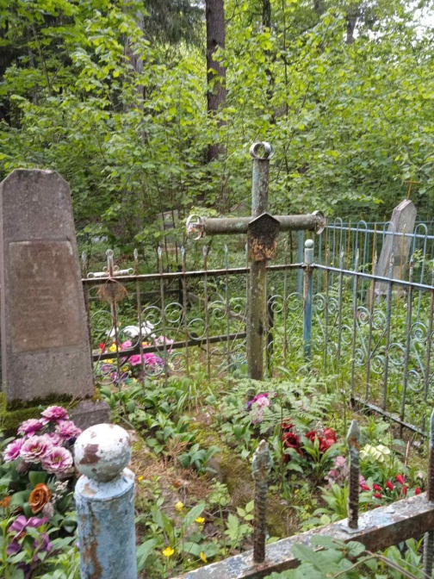 |  | 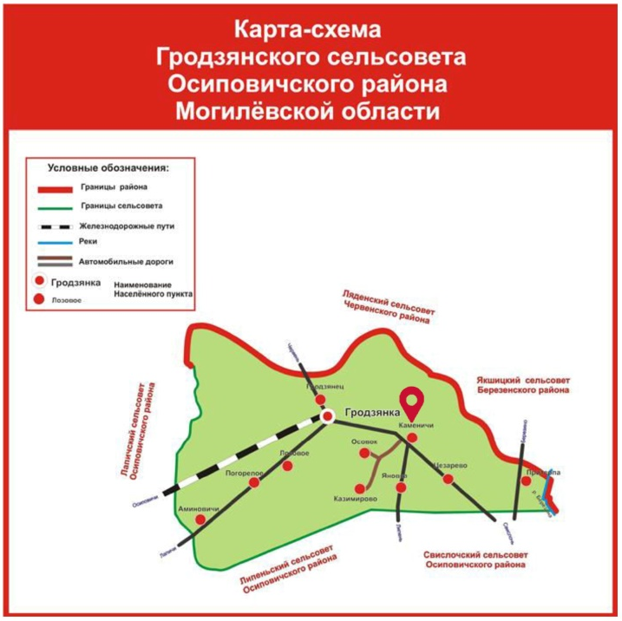
10. Дополнительная информация

